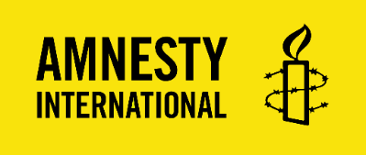

NEMZETKÖZI SZOLIDARITÁS KOORDINÁTOR
JELENTKEZÉSI LAP

Töltsd ki jelentkezési lapunkat, amelyet angol és magyar nyelvű önéletrajzoddal együtt küldj el az media@amnesty.hu címre „Nemzetközi szolidaritás 2024” tárggyal.

Javasoljuk, hogy a válaszaidban az álláskiírásban szereplő feltételekkel kapcsolatos készségeidre, tapasztalataidra mindenképpen térj ki.

Beküldési határidő: 2024. augusztus 25. (vasárnap) éjfél

- Milyen tudásod és tapasztalatod van, ami miatt szerinted te vagy a legalkalmasabb a feladatra?
- Milyen az ideális munkakörnyezet számodra? Mit vársz el a munkatársaidtól? (angolul válaszolj!)
- Hogyan vonnál be több új, az Amnesty Magyarországhoz még nem kötődő embert a jogsértések áldozataiért szerveződő online akciókba?

- Olvasd el az alábbi esetet!

  - Készíts belőle egy maximum 1 oldalas e-mailt az Amnesty támogatóinak, amelyben összefoglalod a helyzetet, és világossá teszed, hogy mit vársz el tőlük (mit csináljanak ebben a helyzetben). Az e-mailedben lehetnek olyan (hiteles és ellenőrzött) információk is, amelyek az eredeti esetleírásban nem szerepelnek.

  - A leírás alapján készíts egy vázlatos projekttervet, amely azt a célt szolgálja, hogy minél többen szólaljanak fel Magyarországon a megismert jogsértés kapcsán.

Ezekre mindenképpen térj ki:

- Mi a probléma?
- Az ötleted hogyan szolgálja a probléma megoldását?
- A projekt/kampány rövid leírása
- Hogyan vonnád be az aktivistákat és más embereket?
- A megvalósításhoz szükséges erőforrások

